附：个税APP完成汇算清缴操作步骤

（1）简易申报操作步骤：
大家可以登录手机个人所得税APP，通过下方“办税-综合所得年度汇算”或者“我要办税”或者点击“2021综合所得年度汇算”——“开始申报”发起简易申报。
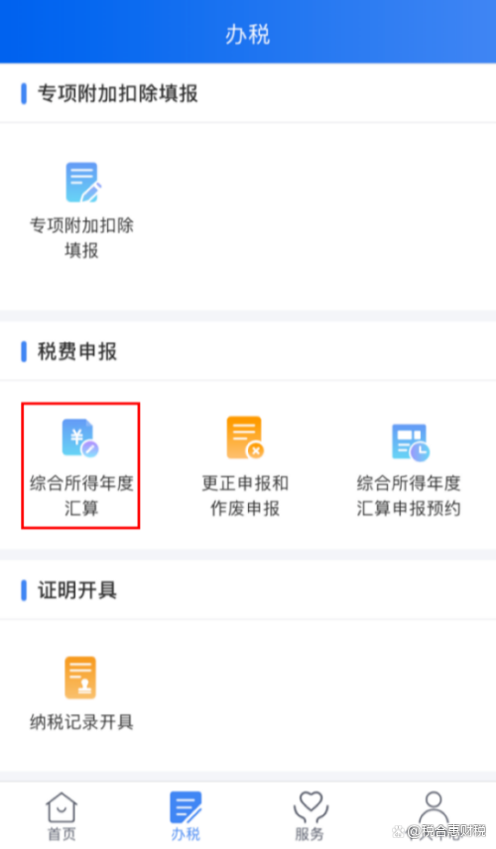
进入申报界面后选择“简易申报”，然后阅读并点击“我已阅读并知晓”进入下一步。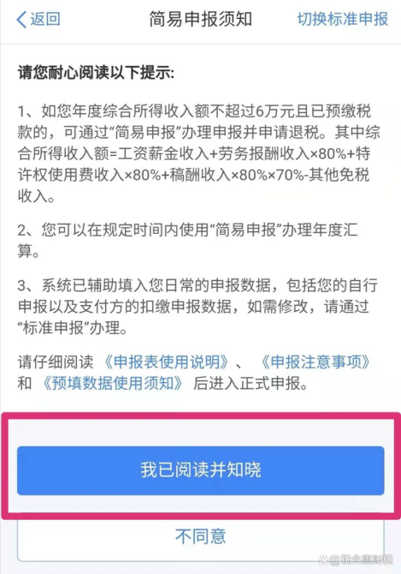
确认“任职受雇单位”——查看个人收入纳税明细可点击“查看收入纳税数据”——确认自己的基本信息等无误后，提交纳税申报——勾选“我已阅读并同意”——点击“确认”，则完成了简易申报操作。
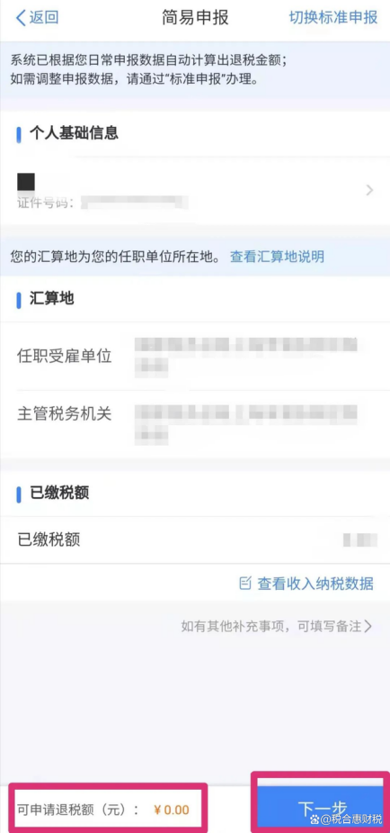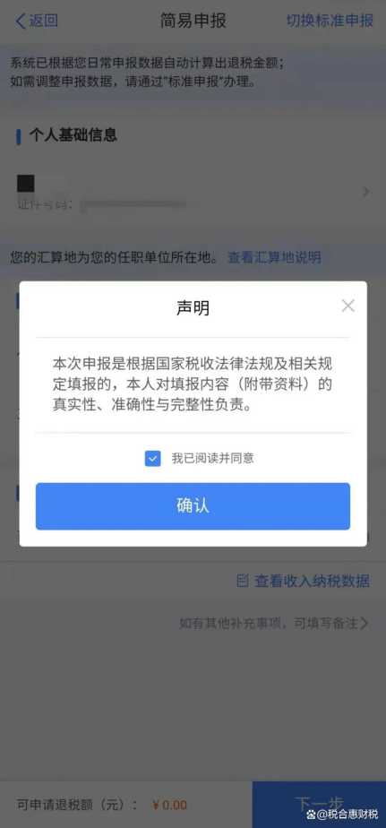

（2）标准申报操作步骤：
确认选择后，点击“我已阅读并知晓”——确认“任职受雇单位”——点击“下一步”——然后逐一确认税前扣除和收入。
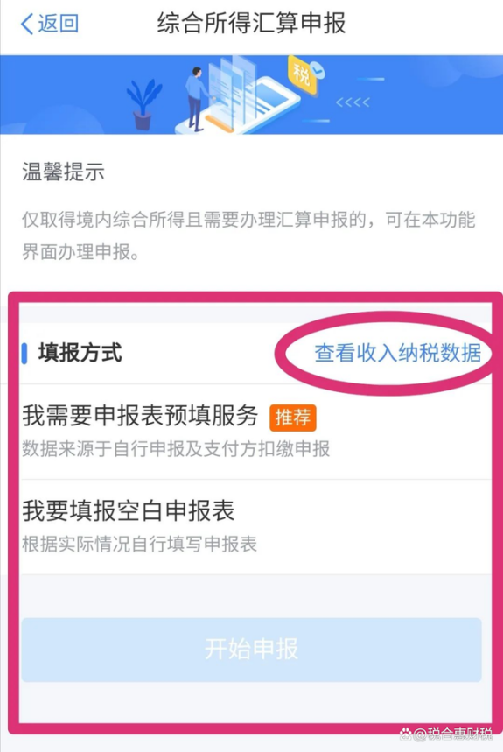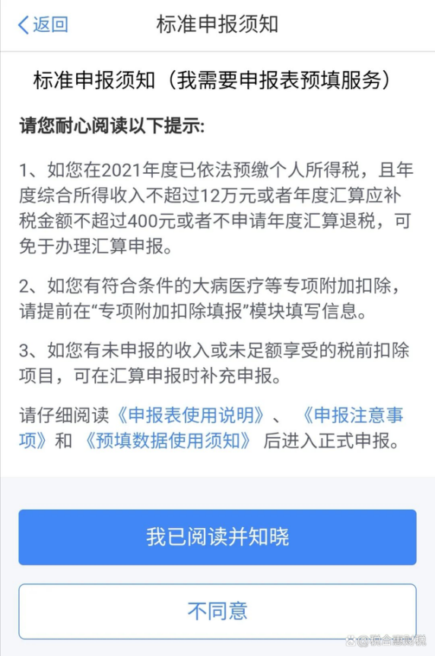
奖金有两种计税方式，可以选择全部并入到综合所得，也可以作为年度一次性奖金单独计算，需自行依据情况选择。
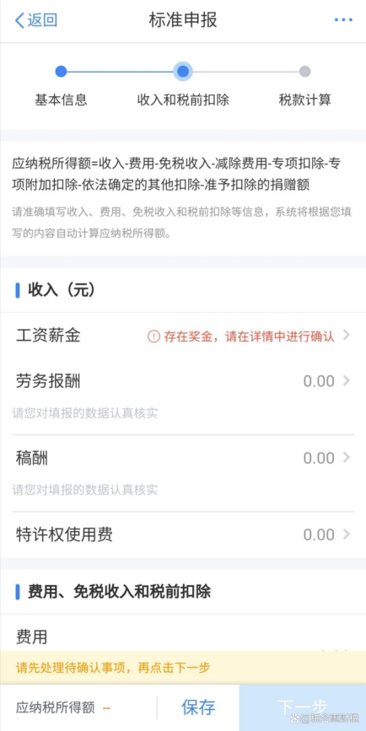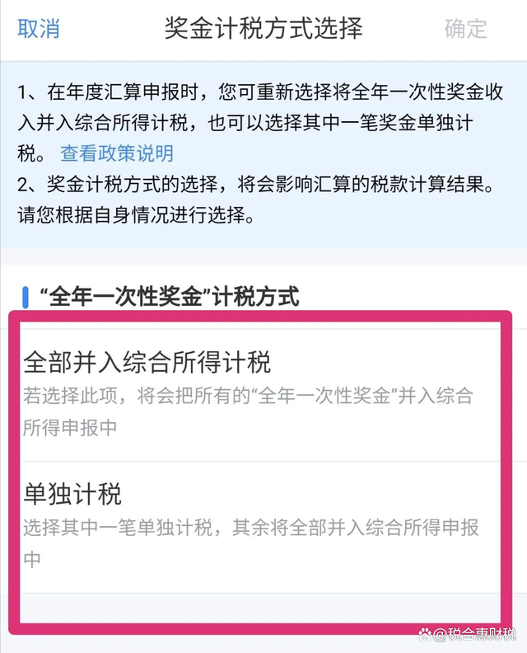
填报或者核定“费用”、“收入”、“税前扣除和免税收入”等项目——接着点击“下一步”——系统计算并显示您的“应退税额”或“应补税额”——在确认无误后可点击“提交申报”——勾选“我已阅读并同意”——点击“确认”，即可完成标准申报操作。
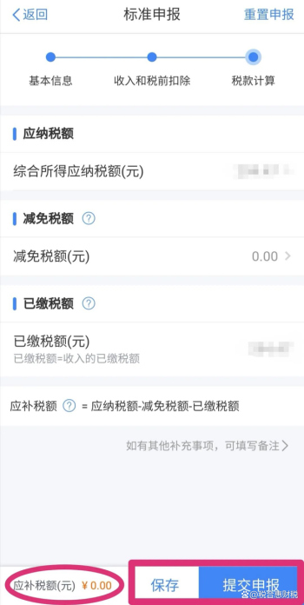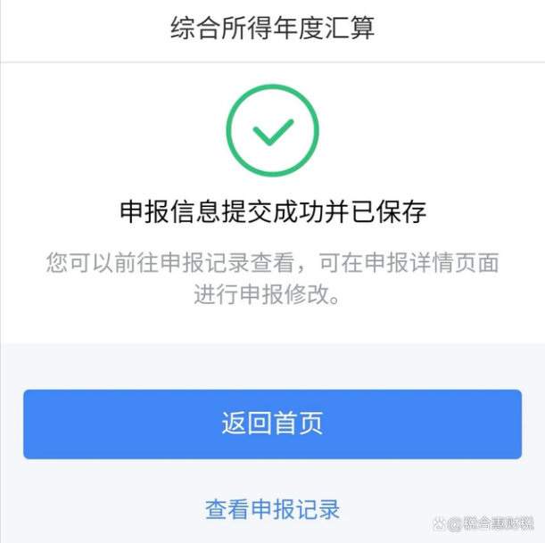
重要提醒：如果填报空白申报表时有困难，请点击“使用预填服务”再次选择使用申报表项目来预填服务。
